Конспект занятия по ППД на тему
« Повторение правил дорожного движения со Смешариками»

Выполнила:
Воспитатель: Пастушенко Т.И., 1 КК

г.Екатеринбург, 2019г.

Цель: Закрепить знания о правилах дорожного движения.

Задачи:
- Образовательные: Закрепить правила дорожного движения, учить кратко и понятно рассказывать о значении дорожных знаков и видах транспорта, формировать понятие «можно – нельзя» к ситуациям дорожного движения
- Воспитательные: Развить навыки безопасного поведения на проезжей части и перекрестке и умение логически мыслить.
Развивать умение выслушать друг друга, наблюдательность, внимание, быстроту реакции. Воспитывать уважительное отношение к другим пешеходам, пассажирам, уточнить культуру поведения на улице, в общественном транспорте, сознательное отношение к соблюдению правил дорожного движения.
- Развивающая: Уметь ориентироваться в чрезвычайных ситуациях, искать пути решения выхода их них.

Предварительная работа:
Прогулки и экскурсии, на которых знакомили детей с близлежащими улицами и дорогой; беседа о дорожных знаках на улицах района, чтение литературы, рассматривание иллюстраций дорожных знаков, дидактические игры, конкурс рисунков по правилам дорожного движения. Дидактические игры и упражнения: «Виды транспорта». Игры-соревнования «Безопасный маршрут». Чтение книг: С.Михалков «Дядя Степа милиционер», С. Михалков «Светофор», С.Волков «Про правила дорожного движения», А. Северный «Три чудесных цвета», Н. Носов «Автомобиль», В. Головко «Правила движения»,А.Усачев «Правила дорожного движения»

Материалы: ТСО, проектор, экран, схемы дорожных знаков, макет двухстороннего и одностороннего движения на улице, аудиозапись «звуки уличного шума», картинки(транспорт),конверт с письмом и загадками ,права участников дорожного движения, игрушки гостей ( Смешарики )

Организация занятия: Проходит в группе.

Ход занятия
Части занятия, методические приемы | Действия воспитателя | Действия персонажа | Предполагаемые ответы детей
1.Вводная часть  1.1Ввод в мотивацию: | Воспитатель:  Дети, сегодня мы повторим все, что изучали на наших занятиях по ПДД …  (Раздается стук в дверь) Слышите стук? Наверное к нам пришли гости, и правда гости – Смешарики : Крош и Ежик.
Смешарики: Здравствуйте,ребята.
Вы получали от нас мультфильм по правилам дорожного движения и наверное его посмотрели , и теперь все знаете о ПДД, вот мы пришли вас проверить как вы все запомнили.

 |  | Смешарики: Итак, приступим. Какие существуют правила перехода дороги? | Дети: Отвечают- по  «Пешеходным переходам», поземным переходам, переходу со светафором –на зеленый сигнал светофора, указаниям регулировщика
Основная часть | Воспитатель: Нужно поставить крестик там, где дети выполняют неправильные действия, а галочку – где правильные.(Задание выполняется на интерактивной доске или экране) | Смешарики : Вы хорошо усвоили правила перехода дороги ,но еще раз вас проверим. Вот для вас задание.  «Что нарушают дети»  (Приложение № 1 ) | Дети – по желанию подходят к экрану(доске) и ставят крестики и галочки .
 | Воспитатель. Молодцы ,справились с заданием .А теперь давайте расскажем о дорожных знаках нашим гостям. Я буду показывать дорожные знаки, кто знает этот знак, расскажет всем ребятам, что он означает. (Ребенок, узнавший знак, выходит к воспитателю, рассказывает о дорожном знаке, зачем он нужен, читает стихотворение об этом знаке).  (Приложение № 2) |  | Дети. Называют и рассказывают о дорожных знаках.
Смешарики : А теперь мы вас проверим. Мы будем показывать карточку и читать вопрос, а вы должны выбрать правильный ответ.
(Приложение № 3 )
 | Воспитатель: Перед каждым из вас лежат карточки-рисунки (отгадки на загадки)-поднимайте ту карточку ,которая будет отгадкой к прочитанной мной загадкой, а наши гости будут внимательно за вами следить.  (Приложение №4) | Смешарики: Молодцы, а у нас еще для вас задание : ЗАГАДКИ…  (Приложение №4 ) | Дети отгадывают загадки и поднимают карточки с правильным ответом.
 | Воспитатель: Хорошо, но я для вас приготовила еще одно задание и называется оно :«Закончи предложение».  Слушайте внимательно и отвечайте правильно, запрещается или разрешается.  (Приложение № 5) |  | Дети отвечают хором :разрешается или запрещается.
 | Воспитатель: Правильно.
Физкультминутка | Воспитатель: Ребята, давайте поиграем?  Игра «Цветные автомобили»  Дети надевают необходимые атрибуты, в руках руль – обруч.  По сигналу воспитателя (поднимает зеленый флажок) дети начинают движение (быстрая ходьба или бег), когда воспитатель поднимает красный флажок, дети останавливаются. (Воспитатель в игре играет роль светофора, а т.к. светофор может сломаться, воспитатель непродолжительное время может очень быстро чередовать флажки).  Воспитатель : Хорошо поиграли и отдохнули …… |  | Дети: да.
 |  | Смешарики: А мы шли к вам в гости и на перекрестках то столбы стоят, то полосочки на дороге белые нарисованы
 |  | Смешарики : Молодцы, все правильно, а вот можите посчитать сколько здесь переходов и светофоров? | Дети рассказывают о назначение светофора и «зебры»  (Приложение №6)
 |  |  | Дети считают и отвечают.
Воспитатель: А я тоже хочу вам ребята и вам Смешарики задать вопросы с проблемными ситуациями.
(Приложение № 8)

 |  | Смешарики : А вот ,я что вспомнил, ехали мы сегодня в автобусе , да по правила поведения в транспорте забыли, кто нам их напомнит? | Дети рассказывают о правилах поведения в транспорте( по очереди).
Воспитатель: – А теперь давайте проверим ваши знания. Я буду задавать вопросы и говорить варианты ответов. Хлопайте в ладоши, если считаете, что ответ правильный.
(Приложение №7)

Заключительная часть | Воспитатель: Молодцы, ребята! Мы с вами повторили правила дорожного движения, поиграли. Вы сдали экзамены по правилам дорожного движения, я выдаю вам права участников движения. До свидания. А наше занятие закончилось. | Смешарики : Да, все верно вы рассказывали и называли. Видно, что наш фильм вам очень пригодился. | Дети: Да, спасибо.

ПРИЛОЖЕНИЕ.
Приложение №1
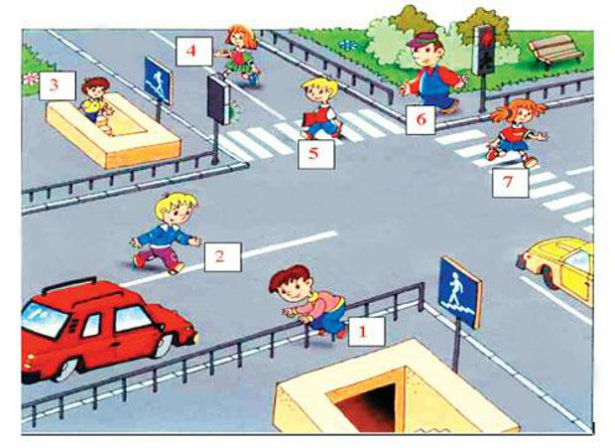
Приложение №2
«Знак подземный пешеходный переход»:
Знает каждый пешеход
Про подземный этот ход.
Город он не украшает,
Но машинам не мешает!

Знак "Движение пешеходов запрещено» Знак «Движение велосипедов

запрещено»

В дождь и в ясную погоду Что означает
Здесь не ходят пешеходы. Знак-запрет?
Говорит им знак одно: Здесь не пройдет
"Вам ходить запрещено!" Велосипед!

Знак "Пешеходный переход" Знак «Пункт питания»
Здесь наземный переход, Коли вам нужна еда,
Ходит целый день народ. То пожалуйте сюда.
Ты, водитель, не грусти, Эй, шофер, внимание!
Пешехода пропусти! Скоро пункт питания!

Знак "Дети" Знак «Первая медицинская помощь»
Посреди дороги дети, Лена с Настенькой в тревоге:
Мы всегда за них в ответе. Нужен доктор им в дороге.
Чтоб не плакал их родитель, Не смотрите грустным взглядом –
Будь внимательней, водитель! Помощь близко! Доктор рядом!

Знак "Опасный поворот" Знак «Въезд запрещен»
Этот знак тревогу бьет – Круглый знак, а в нем окошко.
Вот опасный поворот! Не спеши тут сгоряча,
Ехать здесь, конечно, можно, А подумай-ка немножко,
Только очень осторожно – Что здесь? Свалка кирпича?
Никого не обгонять,
Пассажиров не менять.
Приложение № 3

Приложение № 4
У меня друзей – не счесть.
Среди них и козлик есть.
Он с веселым голоском -
Колокольчиком – звонком.
Взяв его за рожки,
Еду по дорожке! (Велосипед)
На резиновом ходу
Все дороги обойду.
Я на стройке пригожусь.
Я работы не боюсь.
Мне открыты все пути!
Вам со мной не по пути? (Машина)
Удивительный вагон
Посудите сами.
Рельсы в воздухе, а он
Держит их руками. (троллейбус)
«Что за чудо синий дом,
Окна светлые кругом,
Носит обувь из резины,
А питается бензином.» (автобус)
«Коль бензину дашь напиться,
Вмиг помчится колесница.» (автомобиль)
«Две дорожки так узки,
Две дорожки так близки.
И бегут по тем дорожкам
Домики на круглых ножках.» (трамвай)
«Дом по улице идет,
На работу всех ведет.
Не на курьих тонких ножках,
А в резиновых сапожках.» (автобус, троллейбус)
«Спозаранку за окошком
Стук, и звон, и кутерьма.
По прямым стальным дорожкам
Ходят красные дома.» (трамвай)
«Внутри народу много,
А на спине два рога.» (троллейбус).

Приложение №5

- бегать по дорогам…..запрещается
- ездить на велосипеде по дороге ….запрещается
- играть вблизи дорог…запрещается
- пользоваться подземными переходами….разрешается
-ездить в автомобиле в автокресле…..разрешается
- помогать старшим…..разрешается
- переходить дорогу в запрещающем месте….запрещается
- переходить на зелёный сигнал светофора…..разрешается
- переходить на красный сигнал светофора…..запрещается

Приложение № 6
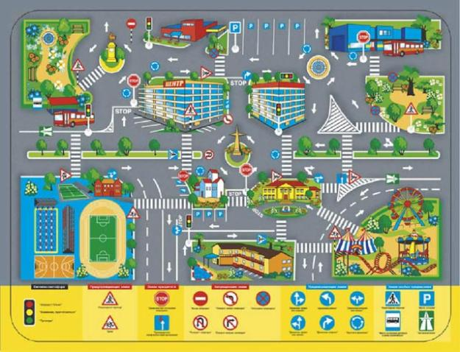

Приложение № 7

1. Какой знак показывает переход проезжей части по асфальту?
– пешеходный переход;
– подземный переход;
– поворот налево.
2. Сколько сигналов у светофора для машин?
– один;
– два;
– три.
3. Какой сигнал у светофора расположен сверху?
– зеленый;
– желтый;
– красный.
4. Если для пешехода загорелся зеленый сигнал, то для автомобилей загорелся:
– тоже зеленый;
– красный;
– желтый.
5. Как вы думаете, автомобилю легче затормозить:
– когда дороги сухие;
– когда они влажные и скользкие
6. Какой стороны зебры должны придерживаться пешеходы?
– правой;
– левой.
Приложение № 8
Ситуация 1: две подружки встретились на проезжей части и стали рассказывать друг другу о своих новостях. (Нет.)
Ситуация 2: Мужчина, переходя проезжую часть, разговаривал по сотовому телефону. (Нет.)
Ситуация 3: Мальчик перешел проезжую часть по подземному пешеходному переходу. (Да.)
Ситуация 4: Двое детей играли мячом. Мяч укатился на проезжую часть. Один из них побежал за ним. (Нет)

